Анализ на решението на задача

ВАРЕЛИ

За да намерим координатите на най-високата точка на купа от варели, е необходимо да пресметнем последователно центровете на дъната на варелите във всички последователни слоеве и към y координатата на центъра на окръжността, която представя дъното на най-горния варел, да прибавим дължината на радиуса. x координатата има същата стойност.

Лесно се съобразява, че колкото варела имаме на дъното на контейнера, толкова реда ще има в контейнера.

За да пресметнем координатите на центъра на j-та окръжност от k-ти слой, разглеждаме триъгълника, който се образува от центровете на j-та и j+1-та окръжности от k-1-ви слой и центъра на тази окръжност. Този триъгълник е равнобедрен с бедро равно на два пъти зададения радиус на дъното на варелите, както е показано на фигурата.
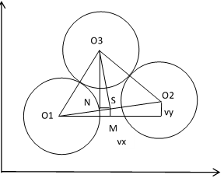

Точка S е среда на O₁O₂. Да означим координатите на центровете O1(x₁,y₁) и O2(x₂,y₂). Тогава координатите на S са: S_{x}=1/2*(x₁+x₂), S_{y}=1/2*(y₁+y₂).

vx=1/2*(x₂-x₁), vy=1/2*(y₂-y₁).

от триъгълник O₁SM: SM=vy/2, O₁M=vx/2, O₁S=(SM²+O₁M²)^{1/2}

от триъгълник O₁SO₃: SO₃==(4*r²-O₁S²)^{1/2}

Ако означим ъгъл MO₁S, който е равен на ъгъл SNO₃ с α (триъгълник O₁MS е подобен на триъгълник SNO₃), тогава px=-sin(α), a py=cos(α).

В триъгълник SNO₃ пресмятаме дължините на страните му.

Вече можем да пресметнем координатите на центъра на третата окръжност O(x₃,y₃):

x₃= S_{x}+SN, и y₃= S_{y}+NO₃

Автор: Пламенка Христова

